**TRƯỜNG ĐẠI HỌC TÀI NGUYÊN VÀ MÔI TRƯỜNG TP.HCM**

**KHOA: HỆ THỐNG THÔNG TIN VÀ VIỄN THÁM**



**BÁO CÁO CUỐI KÌ MÔN HỌC:**

BẢO MẬT MẠNG MÁY TÍNH VÀ HỆ THỐNG

**ĐỀ TÀI:**

**NGHIÊN CỨU HÓA ĐƠN ĐIỆN TỬ VÀ ỨNG DỤNG TRONG CÁC GIAO DỊCH THƯƠNG MẠI ĐIỆN TỬ**

|  |  |
| --- | --- |
| Giảng viên hướng dẫn: | ThS. Phạm Trọng Huynh |
| Sinh viên thực hiện: | Lê Hoài Linh  Nguyễn Thiên Tính |
| Lớp: | 09.CNPM3 |
| Khóa: | 2020-2024 |

*Tp. Hồ Chí Minh, tháng 3 năm 2024*

**TRƯỜNG ĐẠI HỌC TÀI NGUYÊN VÀ MÔI TRƯỜNG TP.HCM**

**KHOA: HỆ THỐNG THÔNG TIN VÀ VIỄN THÁM**



**BÁO CÁO CUỐI KÌ MÔN HỌC:**

BẢO MẬT MẠNG MÁY TÍNH VÀ HỆ THỐNG

**ĐỀ TÀI:**

**NGHIÊN CỨU HÓA ĐƠN ĐIỆN TỬ VÀ ỨNG DỤNG TRONG CÁC GIAO DỊCH THƯƠNG MẠI ĐIỆN TỬ**

|  |  |
| --- | --- |
| Giảng viên hướng dẫn: | ThS. Phạm Trọng Huynh |
| Sinh viên thực hiện: | Lê Hoài Linh  Nguyễn Thiên Tính |
| Lớp: | 09.CNPM3 |
| Khóa: | 2020-2024 |

*Tp. Hồ Chí Minh, tháng 3 năm 2024*

# LỜI MỞ ĐẦU

Trong cuộc cách mạng công nghệ 4.0, sự phát triển của công nghệ thông tin và viễn thông đã mở ra những cánh cửa mới cho môi trường kinh doanh. Trong tình hình này, giao dịch thương mại điện tử và hóa đơn điện tử đã trở thành những khái niệm không thể thiếu, đóng vai trò quan trọng trong việc tạo ra cơ hội kinh doanh và nâng cao hiệu suất hoạt động của các doanh nghiệp.

Giao dịch thương mại điện tử không chỉ giúp các doanh nghiệp tiếp cận với một thị trường toàn cầu mà còn giúp tối ưu hóa quy trình kinh doanh và tăng cường trải nghiệm của khách hàng. Sự tiện lợi và linh hoạt của việc mua bán trực tuyến đã thay đổi cách mà chúng ta tiêu dùng và kinh doanh.

Hóa đơn điện tử, với tính năng tiện lợi và bảo mật cao, đã trở thành một phương tiện không thể thiếu trong quản lý tài chính của các tổ chức và doanh nghiệp. Việc chuyển đổi từ hóa đơn giấy sang hóa đơn điện tử không chỉ giảm thiểu thủ tục hành chính mà còn giúp tiết kiệm chi phí và bảo vệ môi trường.

# LỜI CẢM ƠN

Chúng tôi xin gửi lời cảm ơn chân thành nhất đến thầy Phạm Trọng Huynh đã dành thời gian và công sức để hướng dẫn và hỗ trợ chúng tôi trong suốt quá trình nghiên cứu và viết bài này. Sự am hiểu sâu sắc và kinh nghiệm phong phú của anh không chỉ giúp chúng tôi hiểu rõ hơn về chủ đề này mà còn là nguồn động viên và động lực lớn lao để chúng tôi vượt qua mọi thách thức.

Chúng tôi cũng muốn dành lời cảm ơn đặc biệt đến gia đình, bạn bè và những người thân yêu đã luôn ở bên cạnh, động viên và hỗ trợ chúng tôi trong suốt quá trình này. Sự ủng hộ và tình yêu thương từ họ đã là nguồn động viên không ngừng cho chúng tôi vượt qua mọi khó khăn và hoàn thành nhiệm vụ một cách thành công.

Cuối cùng, chúng tôi xin kính chúc thầy Phạm Trọng Huynh, cũng như mọi người, sức khỏe dồi dào, hạnh phúc và thành công trong mọi lĩnh vực cuộc sống. Hy vọng rằng bài viết này sẽ góp phần vào sự hiểu biết và phát triển của cộng đồng và xã hội.

Sinh viên thực hiện

# MỤC LỤC

LỜI MỞ ĐẦU 3

LỜI CẢM ƠN 4

MỤC LỤC 5

CƠ SỞ LÝ THUYẾT 6

1. Tổng quan về hóa đơn điện tử và ứng dụng trong giao dịch thương mại điện tử 6

1.1 Khái niệm? 6

1.2 Ý nghĩa và lợi ích của việc sử dụng hóa đơn điện tử trong giao dịch thương mại điện tử 6

1.3 Các quy định pháp lý liên quan đến hóa đơn điện tử và giao dịch thương mại điện tử 7

2. Các phương thức và công nghệ hỗ trợ cho hóa đơn điện tử và giao dịch thương mại điện tử 9

2.1 Các tiêu chuẩn và giao thức liên quan đến hóa đơn điện tử: 9

2.2 Công nghệ Visual Studio Code, PHP, MySQL và ứng dụng trong việc xác thực và quản lý hóa đơn điện tử: 12

2.3 Hệ thống mã hóa và bảo mật dữ liệu trong giao dịch thương mại điện tử: 14

2.4 Công nghệ IoT (Internet of Things) trong việc tạo ra và xử lý hóa đơn điện tử: 16

2.5 Công nghệ AI (Artificial Intelligence) trong phân tích và dự đoán hóa đơn điện tử: 18

THỰC NGHIỆM 20

1. Các công cụ và phần mềm được sử dụng 20

2. Thực hiện: 23

KẾT LUẬN 27

TÀI LIỆU KHAM KHẢO 29

# CƠ SỞ LÝ THUYẾT

## 1. Tổng quan về hóa đơn điện tử và ứng dụng trong giao dịch thương mại điện tử

### 1.1 Khái niệm?

Hóa đơn điện tử là một loại hóa đơn được tạo ra, truyền tải và lưu trữ dưới dạng điện tử, thay vì dưới dạng giấy tờ như hóa đơn truyền thống. Hóa đơn điện tử thường được tạo ra thông qua các hệ thống máy tính và phần mềm, sau đó được truyền qua mạng internet từ người bán đến người mua hoặc các bên liên quan.

Ứng dụng của hóa đơn điện tử trong giao dịch thương mại điện tử là rất đa dạng và phong phú. Dưới đây là một số ứng dụng chính:

**Tích hợp vào quy trình mua bán trực tuyến:** Hóa đơn điện tử có thể được tạo và gửi tự động ngay sau khi giao dịch mua bán hoàn tất trên các nền tảng thương mại điện tử như Amazon, eBay, Alibaba, v.v.

**Quản lý tài chính:** Hóa đơn điện tử giúp tự động hóa quy trình quản lý và xử lý hóa đơn, từ việc tạo ra hóa đơn đến việc thanh toán và lưu trữ.

**Tiết kiệm chi phí và thời gian:** So với hóa đơn giấy truyền thống, việc sử dụng hóa đơn điện tử giúp giảm chi phí in ấn, gửi thư và lưu trữ. Nó cũng giảm thời gian xử lý và giao nhận hóa đơn.

**Bảo mật và xác thực:** Hóa đơn điện tử thường đi kèm với các phương tiện bảo mật như chữ ký số và mã hóa để đảm bảo tính toàn vẹn và xác thực của thông tin hóa đơn.

**Tích hợp vào hệ thống ERP và CRM:** Hóa đơn điện tử có thể được tích hợp trực tiếp vào các hệ thống quản lý tài nguyên doanh nghiệp (ERP) và quản lý mối quan hệ khách hàng (CRM), giúp tối ưu hóa quy trình kinh doanh và tương tác với khách hàng.

* 1. Ý nghĩa và lợi ích của việc sử dụng hóa đơn điện tử trong giao dịch thương mại điện tử

Trong môi trường thương mại điện tử ngày nay, việc sử dụng hóa đơn điện tử không chỉ là một xu hướng mà còn là một yếu tố quan trọng đối với sự phát triển và thành công của các doanh nghiệp. Ý nghĩa và lợi ích của việc áp dụng hóa đơn điện tử trong giao dịch thương mại điện tử là không thể phủ nhận, và dưới đây là các tính chất quan trọng mà hóa đơn điện tử mang lại:

**Tính toàn vẹn và xác thực:** Hóa đơn điện tử giúp đảm bảo tính toàn vẹn và xác thực của thông tin giao dịch. Từ việc xác định người gửi và người nhận đến việc bảo đảm rằng dữ liệu không bị thay đổi trong quá trình truyền tải, tính toàn vẹn và xác thực là yếu tố cơ bản để xây dựng sự tin cậy trong các giao dịch thương mại điện tử.

**Tính bảo mật:** Hóa đơn điện tử thường được bảo mật với các phương tiện như chữ ký số và mã hóa, giúp bảo vệ thông tin khỏi sự truy cập trái phép và sửa đổi không được phép. Điều này không chỉ bảo vệ lợi ích của các bên tham gia giao dịch mà còn tạo điều kiện thuận lợi cho việc tuân thủ các quy định về an ninh thông tin và quyền riêng tư.

**Dễ dàng quản lý và lưu trữ:** Sử dụng hóa đơn điện tử giúp tự động hóa quy trình quản lý và lưu trữ hóa đơn. Thay vì phải xử lý và lưu trữ hàng ngàn bản hóa đơn giấy truyền thống, các doanh nghiệp có thể dễ dàng quản lý và truy xuất thông tin từ các hóa đơn điện tử, giảm thiểu rủi ro mất mát dữ liệu và tối ưu hóa không gian lưu trữ.

**Tiết kiệm chi phí và thời gian:** Việc sử dụng hóa đơn điện tử giảm thiểu các chi phí phát sinh từ in ấn, gửi thư và xử lý thủ công. Nó cũng giảm thời gian xử lý và giao nhận hóa đơn, tăng cường hiệu suất làm việc và giảm thiểu các sai sót có thể xảy ra trong quá trình xử lý hóa đơn.

**Tích hợp và tự động hóa quy trình:** Hóa đơn điện tử có thể tích hợp trực tiếp vào các hệ thống quản lý tài nguyên doanh nghiệp (ERP) và quản lý mối quan hệ khách hàng (CRM), giúp tự động hóa quy trình kinh doanh và tối ưu hóa quản lý thông tin khách hàng. Điều này giúp tăng cường khả năng phản hồi nhanh chóng và linh hoạt trong các giao dịch và tương tác với khách hàng.

### 1.3 Các quy định pháp lý liên quan đến hóa đơn điện tử và giao dịch thương mại điện tử

Trong việc triển khai và sử dụng hóa đơn điện tử trong giao dịch thương mại điện tử, các doanh nghiệp cần phải tuân thủ các quy định pháp lý liên quan. Dưới đây là một số quy định quan trọng mà các doanh nghiệp cần lưu ý:

1. Luật Hóa đơn điện tử:

- Luật Hóa đơn điện tử quy định về việc xác định, tạo ra, truyền tải, nhận và lưu trữ hóa đơn điện tử.

- Luật này cũng quy định về các yêu cầu về tính toàn vẹn, xác thực và bảo mật của thông tin hóa đơn, cũng như các trách nhiệm của các bên liên quan.

2. Luật Thương mại điện tử:

- Luật Thương mại điện tử quy định về việc thực hiện giao dịch thương mại điện tử, bao gồm cả việc sử dụng hóa đơn điện tử.

- Luật này cung cấp các quy định về bảo vệ người tiêu dùng, quản lý thông tin cá nhân, xác thực giao dịch và giải quyết tranh chấp trong môi trường thương mại điện tử.

3. Quy định về chữ ký số và mã hóa:

- Các quy định liên quan đến việc sử dụng chữ ký số và mã hóa trong hóa đơn điện tử đóng vai trò quan trọng trong việc đảm bảo tính toàn vẹn, xác thực và bảo mật của thông tin.

- Đặc biệt, các quy định này thường bao gồm việc xác định các tiêu chuẩn và quy trình xác thực chữ ký số và mã hóa được chấp nhận.

4. Quy định về lưu trữ và bảo quản hóa đơn điện tử:

- Các quy định pháp lý cũng quy định về việc lưu trữ và bảo quản hóa đơn điện tử, bao gồm thời gian lưu trữ và các yêu cầu về định dạng và cơ sở dữ liệu lưu trữ.

- Các doanh nghiệp cần phải tuân thủ các quy định này để đảm bảo tuân thủ pháp luật và có thể xác minh và tái tạo lại thông tin hóa đơn khi cần thiết.

5. Quy định về bảo vệ dữ liệu cá nhân:

- Trong các giao dịch thương mại điện tử, bảo vệ dữ liệu cá nhân là một vấn đề cực kỳ quan trọng.

- Các quy định về bảo vệ dữ liệu cá nhân đòi hỏi các doanh nghiệp phải bảo vệ thông tin cá nhân của khách hàng và người dùng, bao gồm cả thông tin được trao đổi trong các hóa đơn điện tử.

Các quy định pháp lý liên quan đến hóa đơn điện tử và giao dịch thương mại điện tử thường được thay đổi và cập nhật, do đó, các doanh nghiệp cần thường xuyên cập nhật và tuân thủ các quy định mới nhất để tránh rủi ro pháp lý và tối ưu hóa quy trình kinh doanh của mình.

## 2. Các phương thức và công nghệ hỗ trợ cho hóa đơn điện tử và giao dịch thương mại điện tử

### 2.1 Các tiêu chuẩn và giao thức liên quan đến hóa đơn điện tử:

Tiêu chuẩn là những quy tắc chung được xây dựng để đảm bảo tính đồng nhất và tương thích trong việc trao đổi dữ liệu hóa đơn điện tử giữa các hệ thống khác nhau. Một số tiêu chuẩn phổ biến được sử dụng trong lĩnh vực hóa đơn điện tử bao gồm:

**Universal Business Language (UBL)**: UBL là một tiêu chuẩn XML được sử dụng để định nghĩa cấu trúc và nội dung của hóa đơn điện tử. UBL cung cấp một ngôn ngữ chung cho các doanh nghiệp và cơ quan chính phủ để trao đổi hóa đơn điện tử một cách hiệu quả và chính xác.

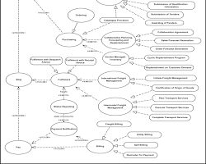

**Electronic Data Interchange (EDI)**: EDI là một tập hợp các tiêu chuẩn cho phép trao đổi dữ liệu điện tử giữa các máy tính. EDI thường được sử dụng để trao đổi hóa đơn điện tử giữa các doanh nghiệp và nhà cung cấp dịch vụ.

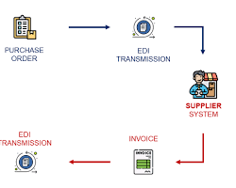

**JSON**: JSON là một định dạng trao đổi dữ liệu nhẹ được sử dụng để trao đổi dữ liệu hóa đơn điện tử. JSON dễ đọc và dễ viết hơn XML, nhưng nó không cung cấp cùng mức độ linh hoạt và khả năng mở rộng như XML.

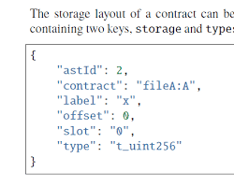

**Giao thức**: Giao thức là những quy tắc chi phối cách thức trao đổi dữ liệu hóa đơn điện tử giữa các hệ thống. Một số giao thức phổ biến được sử dụng trong lĩnh vực hóa đơn điện tử bao gồm:

**Applicability Statement 2 (AS2)**: AS2 là một giao thức trao đổi dữ liệu an toàn dựa trên HTTP. AS2 sử dụng chữ ký số để đảm bảo tính toàn vẹn và xác thực của dữ liệu hóa đơn điện tử trong quá trình truyền tải.

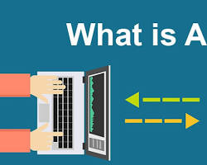

**File Transfer Protocol (FTP)**: FTP là một giao thức mạng được sử dụng để truyền tải tập tin. FTP thường được sử dụng để trao đổi hóa đơn điện tử dưới dạng tệp PDF hoặc CSV.

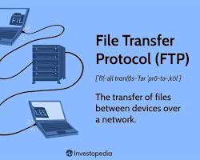

**Web Services**: Web Services là một tập hợp các giao thức cho phép các ứng dụng giao tiếp với nhau qua mạng. Web Services thường được sử dụng để trao đổi dữ liệu hóa đơn điện tử theo thời gian thực.

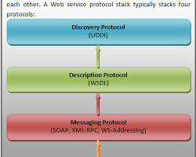

Việc sử dụng các tiêu chuẩn và giao thức phù hợp là rất quan trọng để đảm bảo tính tương thích, hiệu quả và an toàn trong việc trao đổi hóa đơn điện tử.

Ngoài các tiêu chuẩn và giao thức được đề cập ở trên, còn có một số tiêu chuẩn và giao thức khác cũng được sử dụng trong lĩnh vực hóa đơn điện tử. Việc lựa chọn tiêu chuẩn và giao thức phù hợp sẽ phụ thuộc vào nhu cầu cụ thể của doanh nghiệp và cơ quan chính phủ.

**Lợi ích của việc sử dụng các tiêu chuẩn và giao thức**

Việc sử dụng các tiêu chuẩn và giao thức liên quan đến hóa đơn điện tử mang lại nhiều lợi ích, bao gồm:

**Tăng tính tương thích**: Các tiêu chuẩn và giao thức chung cho phép các hệ thống khác nhau trao đổi hóa đơn điện tử một cách dễ dàng và hiệu quả.

**Giảm chi phí**: Việc sử dụng các tiêu chuẩn và giao thức có thể giúp giảm chi phí liên quan đến việc tích hợp và bảo trì các hệ thống hóa đơn điện tử.

**Tăng hiệu quả**: Việc tự động hóa việc trao đổi hóa đơn điện tử có thể giúp tăng hiệu quả hoạt động và giảm thời gian xử lý hóa đơn.

**Nâng cao tính bảo mật**: Các tiêu chuẩn và giao thức an toàn có thể giúp bảo vệ dữ liệu hóa đơn điện tử khỏi bị đánh cắp hoặc giả mạo.

### 2.2 Công nghệ Visual Studio Code, PHP, MySQL và ứng dụng trong việc xác thực và quản lý hóa đơn điện tử:

**Visual Studio Code** là một trình soạn thảo mã nguồn miễn phí và mã nguồn mở, được phát triển bởi Microsoft. Nó hỗ trợ nhiều ngôn ngữ lập trình, bao gồm PHP, và cung cấp nhiều tính năng hữu ích cho việc phát triển web, như:

**Tô sáng cú pháp**: Giúp nhà phát triển dễ dàng phân biệt các phần khác nhau của mã nguồn.

**Hoàn thành mã tự động**: Gợi ý mã phù hợp khi nhà phát triển đang nhập, giúp tiết kiệm thời gian và giảm thiểu lỗi chính tả.

**Kiểm tra lỗi cú pháp**: Phát hiện lỗi trong mã nguồn khi nhà phát triển đang nhập, giúp ngăn ngừa lỗi và đảm bảo mã hoạt động chính xác.

**Gỡ lỗi**: Giúp nhà phát triển xác định và sửa lỗi trong mã nguồn.

**Mở rộng**: Hỗ trợ nhiều tiện ích mở rộng giúp tăng thêm chức năng cho Visual Studio Code, đáp ứng nhu cầu cụ thể của nhà phát triển.

**PHP** là ngôn ngữ lập trình web mã nguồn mở phổ biến, được sử dụng rộng rãi để phát triển các ứng dụng web động. PHP có nhiều ưu điểm, bao gồm:

**Dễ học và sử dụng**: PHP có cú pháp đơn giản và dễ hiểu, ngay cả đối với những người mới bắt đầu.

**Miễn phí và mã nguồn mở**: PHP là ngôn ngữ miễn phí và mã nguồn mở, do đó có thể được sử dụng và sửa đổi mà không có bất kỳ hạn chế nào.

**Cộng đồng lớn**: PHP có cộng đồng người dùng lớn và hoạt động tích cực, cung cấp nhiều tài nguyên hỗ trợ và thư viện miễn phí.

**Hiệu suất cao**: PHP có hiệu suất cao và có thể xử lý các ứng dụng web phức tạp.

**MySQL** là hệ quản trị cơ sở dữ liệu quan hệ mã nguồn mở phổ biến, được sử dụng rộng rãi để lưu trữ và quản lý dữ liệu trong các ứng dụng web. MySQL có nhiều ưu điểm, bao gồm:

**Miễn phí và mã nguồn mở**: MySQL là hệ quản trị cơ sở dữ liệu miễn phí và mã nguồn mở, do đó có thể được sử dụng và sửa đổi mà không có bất kỳ hạn chế nào.

**Dễ sử dụng**: MySQL có giao diện người dùng đồ họa (GUI) và ngôn ngữ truy vấn đơn giản (SQL), giúp người dùng dễ dàng thao tác và quản lý dữ liệu.

**Hiệu suất cao**: MySQL có hiệu suất cao và có thể xử lý lượng dữ liệu lớn.

**Độ tin cậy cao**: MySQL là hệ quản trị cơ sở dữ liệu tin cậy cao và có thể hoạt động liên tục trong thời gian dài.

**Ứng dụng trong xác thực và quản lý hóa đơn điện tử**

Kết hợp Visual Studio Code, PHP và MySQL, ta có thể xây dựng hệ thống quản lý hóa đơn điện tử với các chức năng sau:

**Xác thực người dùng**: Hệ thống cho phép người dùng đăng ký tài khoản, đăng nhập và quản lý thông tin cá nhân. Visual Studio Code hỗ trợ phát triển giao diện người dùng, PHP xử lý logic xác thực người dùng, và MySQL lưu trữ thông tin người dùng.

**Tạo và lưu trữ hóa đơn**: Hệ thống cho phép người dùng tạo hóa đơn điện tử, bao gồm thông tin về sản phẩm, dịch vụ, số tiền, thuế, v.v. Visual Studio Code hỗ trợ phát triển giao diện tạo hóa đơn, PHP xử lý logic tạo và lưu trữ hóa đơn, và MySQL lưu trữ dữ liệu hóa đơn.

**Quản lý thông tin giao dịch**: Hệ thống cho phép người dùng theo dõi và quản lý thông tin giao dịch, bao gồm lịch sử hóa đơn, thanh toán, v.v. Visual Studio Code hỗ trợ phát triển giao diện quản lý thông tin giao dịch, PHP xử lý logic truy xuất và hiển thị dữ liệu giao dịch, và MySQL lưu trữ dữ liệu giao dịch.

Ngoài ra, hệ thống có thể được tích hợp thêm các chức năng khác như:

**Xuất hóa đơn ra định dạng PDF**: Visual Studio Code hỗ trợ tạo tệp PDF, PHP xử lý logic xuất dữ liệu hóa đơn sang định dạng PDF.

**Gửi hóa đơn qua email**: PHP hỗ trợ gửi email, tích hợp với dịch vụ gửi email để gửi hóa đơn điện tử cho khách hàng.

**Kết nối với hệ thống kế toán**: PHP hỗ trợ kết nối với hệ thống kế toán để tự động cập nhật dữ liệu hóa đơn.

Việc sử dụng Visual Studio Code, PHP và MySQL cho phép xây dựng hệ thống quản lý hóa đơn điện tử một cách hiệu quả, linh hoạt và an toàn, đáp ứng nhu cầu quản lý hóa đơn điện tử của doanh nghiệp

### 2.3 Hệ thống mã hóa và bảo mật dữ liệu trong giao dịch thương mại điện tử:

Trong môi trường thương mại điện tử ngày càng phát triển, việc bảo mật thông tin giao dịch trở nên vô cùng quan trọng. Để đảm bảo an toàn cho các giao dịch trực tuyến, nhiều hệ thống mã hóa và biện pháp bảo mật tiên tiến được áp dụng, bao gồm:

**1. Hệ thống mã hóa:**

**Mã hóa đối xứng (Symmetric Encryption)**: Sử dụng cùng một khóa để mã hóa và giải mã dữ liệu. Ví dụ phổ biến: Advanced Encryption Standard (AES).

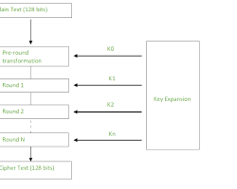

**Mã hóa bất đối xứng (Asymmetric Encryption)**: Sử dụng hai khóa riêng biệt: khóa công khai để mã hóa và khóa bí mật để giải mã. Ví dụ phổ biến: Rivest-Shamir-Adleman (RSA).

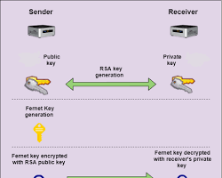

**2. Biện pháp bảo mật:**

**Chữ ký số**: Đảm bảo tính xác thực và toàn vẹn của dữ liệu, ngăn chặn việc giả mạo hoặc sửa đổi thông tin.

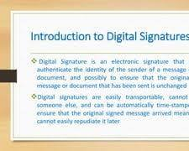

**Xác thực hai yếu tố (2FA)**: Yêu cầu thêm một lớp xác thực ngoài mật khẩu, như mã code gửi qua SMS hoặc ứng dụng xác thực, để tăng cường bảo mật.

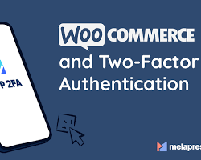

**Kiểm soát truy cập**: Hạn chế quyền truy cập vào dữ liệu chỉ dành cho những người dùng được ủy quyền, ngăn chặn truy cập trái phép.

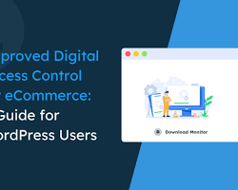

**3. Giao thức bảo mật:**

**HTTPS**: Sử dụng kết hợp giữa giao thức HTTP và SSL/TLS để bảo mật dữ liệu truyền tải, ngăn chặn việc đánh cắp thông tin.

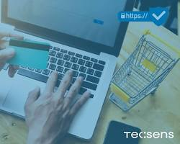

**Secure Sockets Layer (SSL)/Transport Layer Security (TLS)**: Tạo kênh truyền tải an toàn, mã hóa dữ liệu và xác thực danh tính website.

Ngoài ra, các doanh nghiệp thương mại điện tử cũng cần thường xuyên cập nhật phần mềm, áp dụng các bản vá bảo mật và nâng cao nhận thức của nhân viên về an ninh mạng để đảm bảo hệ thống được bảo vệ tốt nhất.

Việc áp dụng các hệ thống mã hóa và biện pháp bảo mật phù hợp giúp:

* Bảo vệ thông tin giao dịch của khách hàng, tránh rò rỉ dữ liệu nhạy cảm.
* Tăng niềm tin của khách hàng đối với website thương mại điện tử.
* Nâng cao uy tín và hình ảnh thương hiệu của doanh nghiệp.

Bằng cách đầu tư vào các giải pháp bảo mật hiệu quả, các doanh nghiệp thương mại điện tử có thể tạo dựng môi trường mua sắm trực tuyến an toàn và tin cậy cho khách hàng, góp phần thúc đẩy sự phát triển bền vững của thương mại điện tử.

### 2.4 Công nghệ IoT (Internet of Things) trong việc tạo ra và xử lý hóa đơn điện tử:

Công nghệ IoT (Internet vạn vật) đóng vai trò quan trọng trong việc tối ưu hóa quy trình tạo và xử lý hóa đơn điện tử, mang lại nhiều lợi ích cho doanh nghiệp và cơ quan quản lý. Dưới đây là một số ví dụ cụ thể về ứng dụng của IoT trong lĩnh vực này:

**1. Tự động ghi chép dữ liệu giao dịch:**

* **Thiết bị đo lường thông minh:** Sử dụng cảm biến để ghi chép tự động số liệu tiêu thụ điện, nước, khí đốt, v.v., làm cơ sở cho việc tạo hóa đơn điện tử chính xác và kịp thời.
* **Thiết bị theo dõi hàng hóa:** Theo dõi vị trí và tình trạng của hàng hóa trong quá trình vận chuyển, giúp tự động tạo hóa đơn khi hàng hóa được giao nhận thành công.

**2. Xác thực thông tin hóa đơn:**

* **Tem truy xuất nguồn gốc:** Sử dụng mã vạch hoặc chip RFID gắn trên sản phẩm để xác thực nguồn gốc xuất xứ, ngăn chặn gian lận và hàng giả.
* **Cảm biến xác minh giao dịch:** Sử dụng cảm biến để xác nhận việc thanh toán thành công, tự động tạo hóa đơn và ghi nhận doanh thu.

**3. Tối ưu hóa quy trình xử lý hóa đơn:**

* **Hệ thống tự động hóa xử lý hóa đơn:** Sử dụng trí tuệ nhân tạo (AI) và xử lý ngôn ngữ tự nhiên (NLP) để trích xuất thông tin từ hóa đơn điện tử, tự động phân loại và lưu trữ, giúp giảm thiểu sai sót và tiết kiệm thời gian xử lý thủ công.
* **Phân tích dữ liệu hóa đơn:** Phân tích dữ liệu tiêu dùng từ hóa đơn điện tử để đưa ra các insights có giá trị về xu hướng thị trường, hành vi khách hàng, hỗ trợ việc ra quyết định kinh doanh hiệu quả.

**Lợi ích của việc ứng dụng IoT trong hóa đơn điện tử:**

* **Tăng hiệu quả và tự động hóa:** Giảm thiểu sai sót do con người, rút ngắn thời gian xử lý hóa đơn, tiết kiệm chi phí vận hành.
* **Nâng cao tính minh bạch:** Đảm bảo tính chính xác và tin cậy của thông tin hóa đơn, hỗ trợ chống gian lận và trốn thuế.
* **Tăng cường khả năng truy xuất nguồn gốc:** Giúp theo dõi và quản lý hàng hóa hiệu quả, đảm bảo an toàn cho người tiêu dùng.
* **Thu thập dữ liệu có giá trị:** Cung cấp dữ liệu quan trọng cho việc phân tích thị trường, phát triển sản phẩm và dịch vụ mới.

Tuy nhiên, việc ứng dụng IoT trong hóa đơn điện tử cũng tiềm ẩn một số thách thức như:

* **An ninh mạng:** Cần đảm bảo an ninh mạng cho các thiết bị và hệ thống IoT để tránh bị tấn công và rò rỉ dữ liệu.
* **Chi phí đầu tư:** Việc triển khai hệ thống IoT đòi hỏi chi phí đầu tư ban đầu cho thiết bị, phần mềm và hạ tầng.
* **Thay đổi quy trình:** Doanh nghiệp cần thay đổi quy trình hoạt động để thích ứng với việc sử dụng công nghệ IoT.

Nhìn chung, ứng dụng công nghệ IoT trong việc tạo và xử lý hóa đơn điện tử mang lại nhiều lợi ích cho doanh nghiệp và cơ quan quản lý. Tuy nhiên, cần có sự đầu tư hợp lý và giải pháp an ninh mạng hiệu quả để đảm bảo triển khai thành công.

### 2.5 Công nghệ AI (Artificial Intelligence) trong phân tích và dự đoán hóa đơn điện tử:

Công nghệ AI (Trí tuệ nhân tạo) đóng vai trò quan trọng trong việc phân tích và dự đoán thông tin từ hóa đơn điện tử, mang lại nhiều lợi ích cho doanh nghiệp trong việc nâng cao hiệu quả hoạt động và đưa ra quyết định kinh doanh sáng suốt. Dưới đây là một số ví dụ cụ thể về ứng dụng của AI trong lĩnh vực này:

**1. Phân tích dữ liệu hóa đơn:**

* **Phân loại và tóm tắt dữ liệu:** AI có thể tự động phân loại hóa đơn điện tử theo hạng mục chi tiêu, nhà cung cấp, khách hàng, v.v., giúp tiết kiệm thời gian và công sức cho nhân viên thủ công.
* **Phân tích xu hướng mua hàng:** Xác định xu hướng mua hàng của khách hàng theo từng cá nhân, nhóm khách hàng hoặc khu vực địa lý, hỗ trợ việc phát triển chiến lược marketing và bán hàng hiệu quả.
* **Phát hiện gian lận:** AI có thể phát hiện ra các mẫu bất thường trong dữ liệu hóa đơn, giúp cảnh báo cho doanh nghiệp về các hành vi gian lận tiềm ẩn.

**2. Dự đoán nhu cầu:**

* **Dự đoán nhu cầu hàng hóa:** Dựa trên dữ liệu lịch sử mua hàng và xu hướng thị trường, AI có thể dự đoán nhu cầu hàng hóa trong tương lai, giúp doanh nghiệp tối ưu hóa kho hàng và tránh tình trạng thiếu hụt hoặc tồn kho.
* **Dự đoán doanh thu:** Dự đoán doanh thu trong tương lai dựa trên dữ liệu bán hàng từ hóa đơn điện tử, hỗ trợ doanh nghiệp lập kế hoạch tài chính và đầu tư hiệu quả.

**3. Tối ưu hóa hoạt động kinh doanh:**

* **Đề xuất giá cả tối ưu:** AI có thể đề xuất mức giá phù hợp cho từng sản phẩm hoặc dịch vụ dựa trên dữ liệu thị trường, hành vi mua hàng của khách hàng và chi phí sản xuất.
* **Tối ưu hóa quy trình cung ứng:** AI có thể giúp tối ưu hóa quy trình cung ứng bằng cách dự đoán nhu cầu nguyên vật liệu, lên kế hoạch sản xuất hiệu quả và lựa chọn nhà cung cấp phù hợp.

**Lợi ích của việc ứng dụng AI trong phân tích hóa đơn điện tử:**

* **Nâng cao hiệu quả hoạt động:** Giúp doanh nghiệp tiết kiệm thời gian, công sức và chi phí trong việc phân tích dữ liệu hóa đơn.
* **Cải thiện khả năng ra quyết định:** Cung cấp thông tin chi tiết và dự đoán chính xác, hỗ trợ doanh nghiệp đưa ra quyết định kinh doanh sáng suốt và hiệu quả.
* **Tăng cường khả năng cạnh tranh:** Giúp doanh nghiệp nắm bắt xu hướng thị trường và đáp ứng nhu cầu khách hàng một cách nhanh chóng và hiệu quả.

Tuy nhiên, việc ứng dụng AI trong phân tích hóa đơn điện tử cũng tiềm ẩn một số thách thức như:

* **Chất lượng dữ liệu:** Chất lượng dữ liệu hóa đơn là yếu tố quan trọng ảnh hưởng đến độ chính xác của phân tích AI. Doanh nghiệp cần đảm bảo dữ liệu hóa đơn đầy đủ, chính xác và nhất quán.
* **Chuyên môn về AI:** Cần có đội ngũ nhân viên có chuyên môn về AI để triển khai và vận hành các hệ thống phân tích dữ liệu.
* **Chi phí đầu tư:** Việc triển khai hệ thống AI đòi hỏi chi phí đầu tư ban đầu cho phần mềm, hạ tầng và nhân lực.

Nhìn chung, ứng dụng công nghệ AI trong phân tích và dự đoán hóa đơn điện tử mang lại nhiều lợi ích cho doanh nghiệp trong việc nâng cao hiệu quả hoạt động, đưa ra quyết định kinh doanh sáng suốt và gia tăng lợi thế cạnh tranh. Tuy nhiên, cần có sự đầu tư hợp lý, nguồn dữ liệu chất lượng và đội ngũ nhân viên có chuyên môn để đảm bảo triển khai thành công.

# THỰC NGHIỆM

## Các công cụ và phần mềm được sử dụng

1. Visual Studio Code

Visual Studio Code (VS Code) là một môi trường phát triển tích hợp (IDE) miễn phí và mã nguồn mở được phát triển bởi Microsoft. Được thiết kế để hoạt động trên nhiều nền tảng, VS Code là một trong những công cụ phổ biến nhất cho việc phát triển ứng dụng web và phần mềm.



Tính năng nổi bật của Visual Studio Code:

- Giao diện người dùng thân thiện: VS Code có giao diện người dùng đơn giản và trực quan, giúp người dùng tập trung vào việc viết mã một cách hiệu quả.

- Hỗ trợ đa ngôn ngữ và đa nền tảng: VS Code hỗ trợ nhiều ngôn ngữ lập trình như JavaScript, TypeScript, HTML, CSS, Python, và C++, cũng như hoạt động trên Windows, macOS và Linux.

- Mở rộng và tích hợp: VS Code có một hệ thống mở rộng mạnh mẽ, cho phép người dùng tùy chỉnh và mở rộng chức năng của IDE theo nhu cầu cụ thể của họ.

- Giao diện dễ dàng tùy chỉnh: Người dùng có thể tùy chỉnh giao diện, cài đặt cú pháp, và cài đặt tiện ích mở rộng để phù hợp với quy trình làm việc của họ.

2. XAMPP là một gói phần mềm miễn phí và mã nguồn mở, được phát triển bởi Apache Friends, giúp người dùng dễ dàng cài đặt và triển khai các ứng dụng web trên máy tính cá nhân hoặc máy chủ local mà không cần phải cấu hình một cách phức tạp. XAMPP là viết tắt của "Cross-Platform (X), Apache (A), MySQL (M), PHP (P), và Perl (P)", các thành phần chính cần thiết cho việc phát triển và triển khai ứng dụng web.

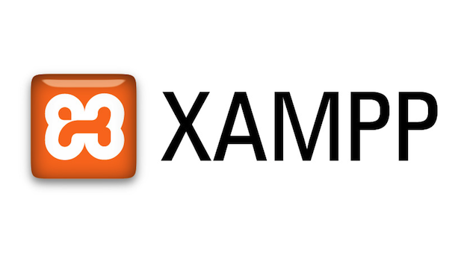

* + Apache: Apache là một máy chủ web mã nguồn mở phổ biến, cung cấp một môi trường để chạy các ứng dụng web trên máy chủ.
  + MySQL: MySQL là một hệ quản trị cơ sở dữ liệu quan hệ, được sử dụng để lưu trữ và quản lý dữ liệu trong các ứng dụng web.
  + PHP: PHP là một ngôn ngữ lập trình phía máy chủ, được sử dụng để tạo ra các trang web động và tương tác.
  + Perl: Perl là một ngôn ngữ lập trình thông dịch, thường được sử dụng cho các nhiệm vụ xử lý văn bản và dữ liệu.

Trong gói XAMPP, PHP chính là một trong những thành phần quan trọng, giúp người dùng có thể tạo ra các ứng dụng web động và tương tác. Bằng cách sử dụng XAMPP, người dùng có thể cài đặt và cấu hình một môi trường phát triển web trên máy tính cá nhân một cách nhanh chóng và dễ dàng, mà không cần phải cấu hình từng thành phần riêng lẻ. Điều này giúp cho việc phát triển và thử nghiệm các ứng dụng web trở nên đơn giản và thuận tiện hơn.

3. MySQL

MySQL là một hệ quản trị cơ sở dữ liệu quan hệ mã nguồn mở phổ biến được sử dụng rộng rãi trên toàn thế giới. Với khả năng xử lý tốt, tính bảo mật cao và tính linh hoạt, MySQL là lựa chọn phổ biến cho việc lưu trữ và quản lý dữ liệu trong các ứng dụng web và hệ thống thông tin kinh doanh.

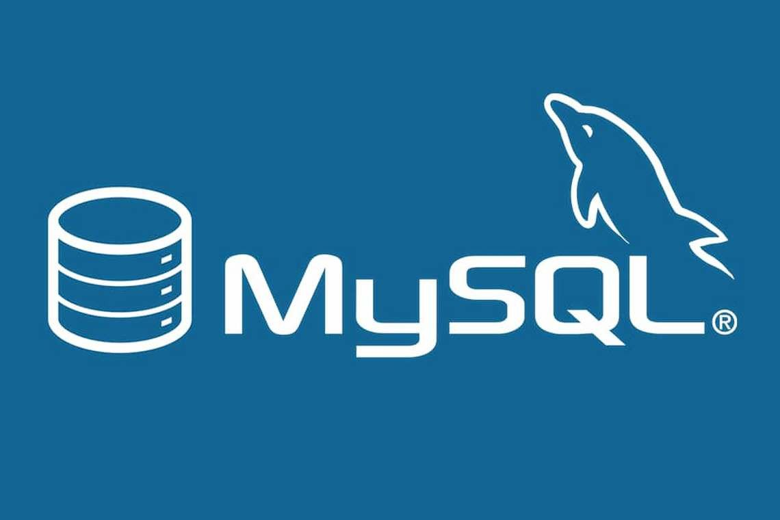

Tính năng nổi bật của MySQL:

- Hiệu suất cao: MySQL được tối ưu hóa để xử lý lượng dữ liệu lớn một cách hiệu quả, giúp tăng cường hiệu suất của các ứng dụng web và hệ thống.

- Tính bảo mật: MySQL cung cấp các tính năng bảo mật như quản lý người dùng và phân quyền, mã hóa dữ liệu và kiểm soát truy cập, giúp bảo vệ thông tin của người dùng.

- Cộng đồng lớn: Có một cộng đồng lớn và hoạt động tích cực xung quanh MySQL, điều này đảm bảo rằng người dùng có thể tìm thấy hỗ trợ và tài liệu một cách dễ dàng khi cần thiết.

4. Adobe Acrobat

Adobe Acrobat là một ứng dụng phần mềm của Adobe Systems được thiết kế để xem, tạo, chỉnh sửa và quản lý các tài liệu PDF (Portable Document Format). Dưới đây là một số thông tin chi tiết về Adobe Acrobat:

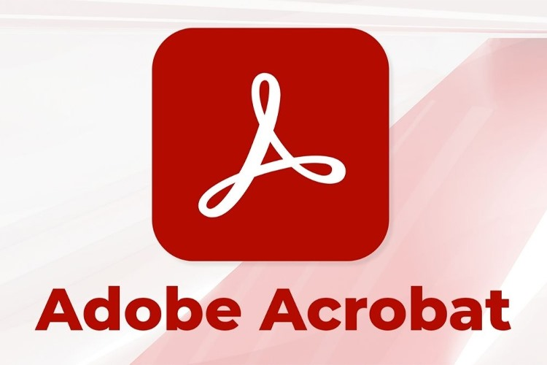

Adobe Acrobat cung cấp những lợi ích nổi bật sau:

* + Xem và Chỉnh Sửa PDF: Dễ dàng xem và chỉnh sửa tài liệu PDF một cách linh hoạt và hiệu quả.
  + Chuyển Đổi và Xuất Tài liệu: Chuyển đổi tài liệu từ nhiều định dạng sang PDF và ngược lại, giúp quản lý tài liệu đơn giản hơn.
  + Bảo Mật và Bảo vệ: Bảo vệ tài liệu bằng cách áp dụng mật khẩu và mã hóa, đảm bảo an toàn thông tin.
  + Ghi chú và Phản hồi: Thêm ghi chú và chú thích vào tài liệu, tạo điều kiện cho làm việc nhóm và phản hồi hiệu quả.
  + Kết hợp và Quản lý Tài liệu: Tạo, quản lý và kết hợp các tài liệu PDF một cách dễ dàng và thuận tiện.

## Thực hiện:

+) Thực hiện giao dịch

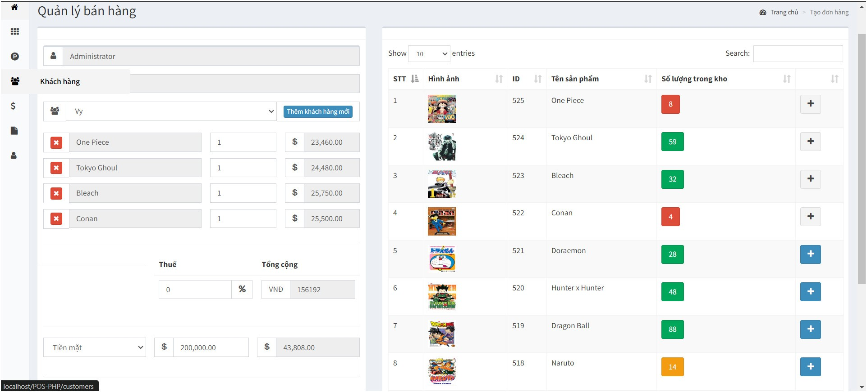

+) Thực hiện giao dịch thành công

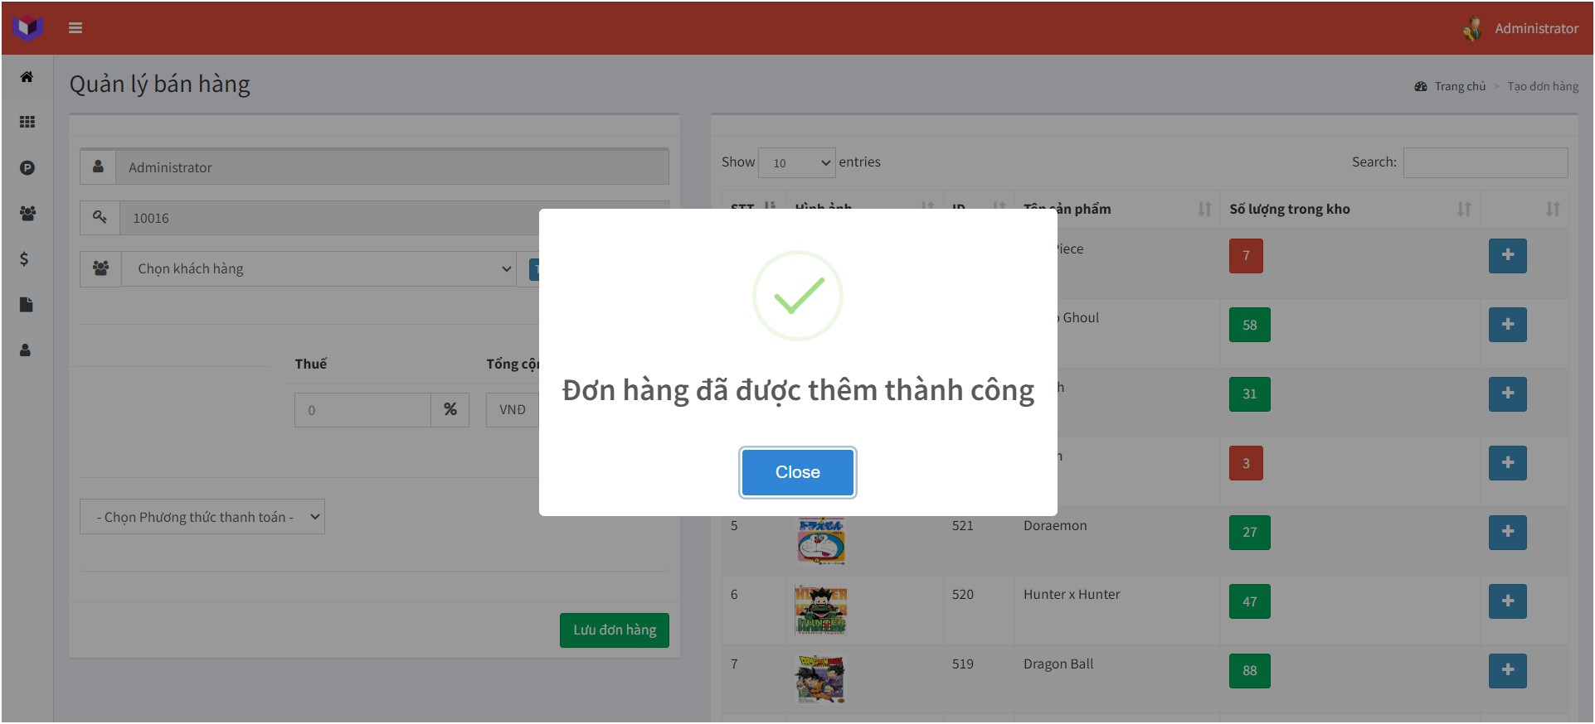

+) Thông tin giao dịch

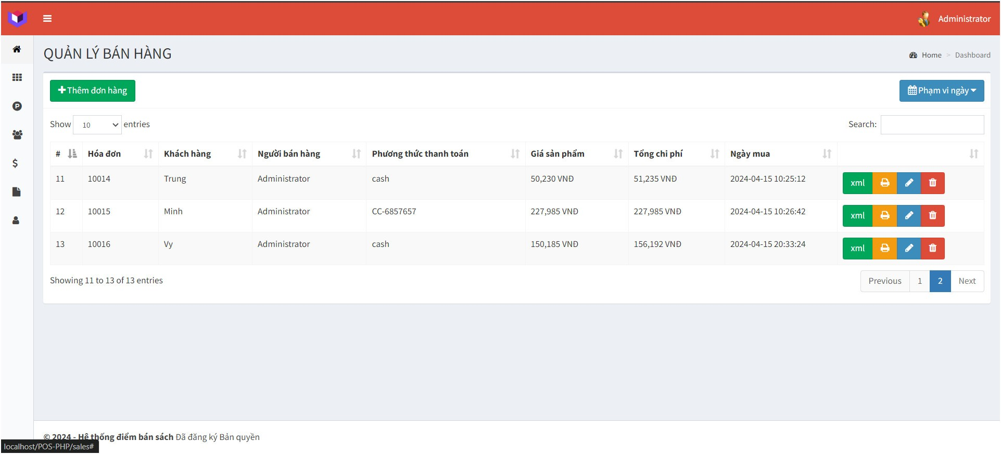

+) hông tin được lưu bên cơ sở dữ liệu mysql

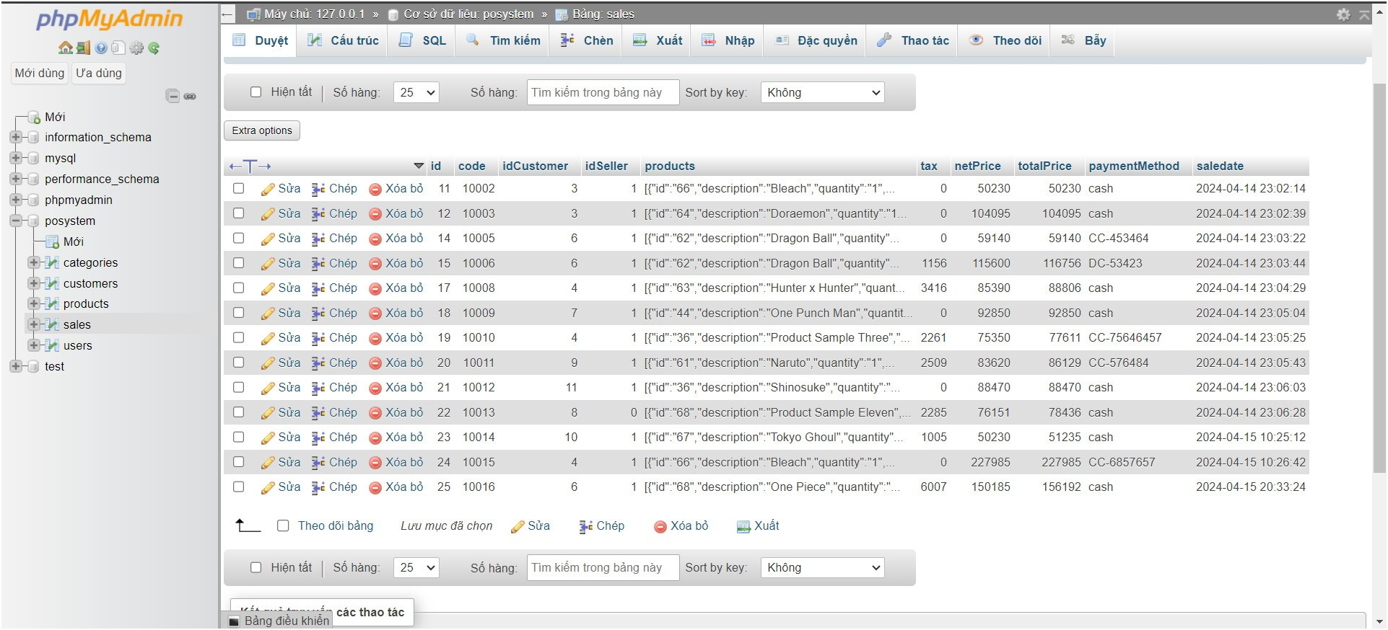

+) Hoá đơn đã có chữ ký số

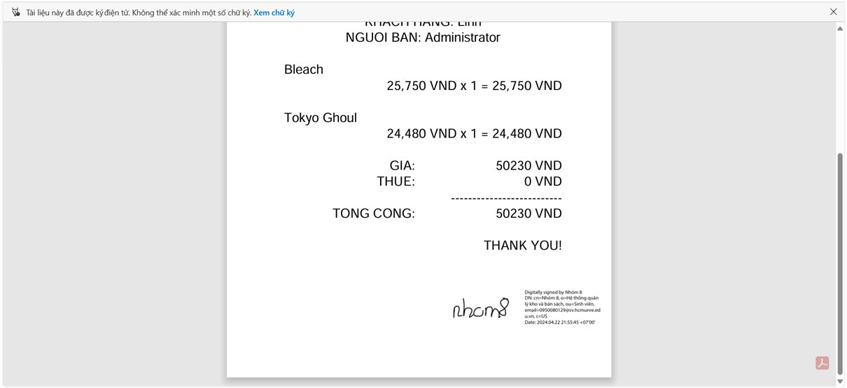

# KẾT LUẬN

Hóa đơn điện tử đóng vai trò quan trọng trong việc quản lý tài chính, thuế và hoạt động kinh doanh của doanh nghiệp. Việc áp dụng các công nghệ tiên tiến như Tiêu chuẩn và giao thức, IoT, AI vào lĩnh vực hóa đơn điện tử mang lại nhiều lợi ích cho doanh nghiệp và cơ quan quản lý, bao gồm:

* **Tăng hiệu quả và tự động hóa:** Giảm thiểu sai sót do con người, rút ngắn thời gian xử lý hóa đơn, tiết kiệm chi phí vận hành.
* **Nâng cao tính minh bạch:** Đảm bảo tính chính xác và tin cậy của thông tin hóa đơn, hỗ trợ chống gian lận và trốn thuế.
* **Tăng cường khả năng truy xuất nguồn gốc:** Giúp theo dõi và quản lý hàng hóa hiệu quả, đảm bảo an toàn cho người tiêu dùng.
* **Thu thập dữ liệu có giá trị:** Cung cấp dữ liệu quan trọng cho việc phân tích thị trường, phát triển sản phẩm và dịch vụ mới.
* **Nâng cao hiệu quả hoạt động:** Giúp doanh nghiệp tiết kiệm thời gian, công sức và chi phí trong việc phân tích dữ liệu hóa đơn.
* **Cải thiện khả năng ra quyết định:** Cung cấp thông tin chi tiết và dự đoán chính xác, hỗ trợ doanh nghiệp đưa ra quyết định kinh doanh sáng suốt và hiệu quả.
* **Tăng cường khả năng cạnh tranh:** Giúp doanh nghiệp nắm bắt xu hướng thị trường và đáp ứng nhu cầu khách hàng một cách nhanh chóng và hiệu quả.

Tuy nhiên, việc triển khai các giải pháp công nghệ này cũng cần lưu ý một số thách thức như:

* **An ninh mạng:** Cần đảm bảo an ninh mạng cho các thiết bị, hệ thống và dữ liệu để tránh bị tấn công và rò rỉ thông tin.
* **Chi phí đầu tư:** Việc triển khai hệ thống đòi hỏi chi phí đầu tư ban đầu cho thiết bị, phần mềm, hạ tầng và nhân lực.
* **Thay đổi quy trình:** Doanh nghiệp cần thay đổi quy trình hoạt động để thích ứng với việc sử dụng công nghệ mới.
* **Chất lượng dữ liệu:** Chất lượng dữ liệu là yếu tố quan trọng ảnh hưởng đến độ chính xác của phân tích. Doanh nghiệp cần đảm bảo dữ liệu đầy đủ, chính xác và nhất quán.
* **Chuyên môn:** Cần có đội ngũ nhân viên có chuyên môn về công nghệ để triển khai và vận hành hệ thống.

Nhìn chung, việc ứng dụng các công nghệ tiên tiến vào lĩnh vực hóa đơn điện tử là xu hướng tất yếu trong thời đại công nghệ số. Doanh nghiệp cần chủ động tiếp cận và triển khai các giải pháp phù hợp để nâng cao hiệu quả hoạt động, gia tăng lợi thế cạnh tranh và góp phần thúc đẩy sự phát triển của nền kinh tế số.

# TÀI LIỆU KHAM KHẢO

1.Bộ Thông tin và Truyền thông: Tiêu chuẩn quốc gia về các yêu cầu chung và các khả năng quản lý thiết bị trong IoT (<https://mic.gov.vn/Upload_Moi/VanBan/2.-Thuy%E1%BA%BFt-minh-TCVN-C%C3%A1c-y%C3%AAu-c%E1%BA%A7u-chung-v%C3%A0-kh%E1%BA%A3-n%C4%83ng-qu%E1%BA%A3n-l%C3%BD-thi%E1%BA%BFt-b%E1%BB%8B-IoT--v1-.doc>)

2.Cổng thông tin quốc gia về hóa đơn điện tử: Hướng dẫn kỹ thuật về việc kết nối hệ thống quản lý hóa đơn điện tử với hệ thống của cơ quan thuế (<https://www.bkav.com.vn/ehoadon/huong-dan>)

3.Diễn đàn cộng đồng MISA: Tài liệu A - Z về hóa đơn điện tử cho người mới bắt đầu (<https://forum.misa.vn/forums/hoi-ve-hoa-don-dien-tu.149/>)

4.Tạp chí điện tử Đầu tư: Xây dựng IoT Platform Cho Nhà Thông Minh Tương Thích Chuẩn Echonet Lite (<https://eprints.uet.vnu.edu.vn/eprints/id/eprint/3976/1/ECHONET%20Lite-based%20IoT%20Platform%20for%20Smart%20Homes_final.pdf>)

5.Viện Công nghệ Thông tin và Truyền thông - Đại học Quốc gia TP.HCM: Nghiên cứu phát triển nền tảng IoT cho hệ thống quản lý năng lượng thông minh trong nhà (<https://www.fit.hcmus.edu.vn/vn/Default.aspx?tabid=1043>)

6.FPT Software: Giải pháp Phân tích Dữ liệu Hóa đơn Điện tử Doanh nghiệp ()<https://m.youtube.com/watch?v=XyKxAUjsKXE>

7.Misa: Giải pháp AI hóa đơn điện tử (<https://www.meinvoice.vn/>)

8.Viettel IDC: Giải pháp AI cho hóa đơn điện tử (<https://dangcongsan.vn/kinh-te/viettel-dung-tri-tue-nhan-tao-giai-quyet-bai-toan-dich-chuyen-thue-bao-dip-tet-659377.html>)

9.Trang web của Bộ Thông tin và Truyền thông: (<https://www.mic.gov.vn/>)

Cổng thông tin quốc gia về hóa đơn điện tử: (<https://van.ehoadon.vn/>)

10.Website của Hiệp hội Phần mềm Việt Nam (VinaSOFT): (<https://vinasoftware.com.vn/>)

10. Source Code

(<https://codeastro.com/point-of-sale-system-in-php-mysql-with-source-code/>)